BROCCOLI met ORECCHIETTE & ANSJOVIS
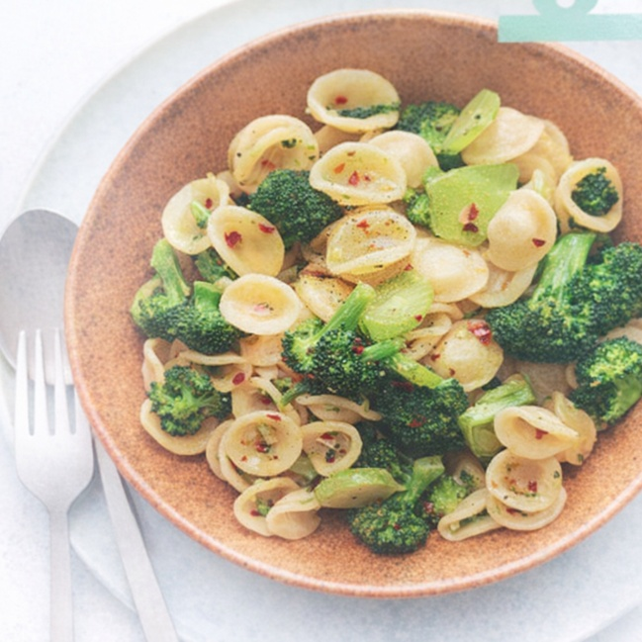

Ingrediënten: 4 Personen
- 500 g broccoli
- 300 g orecchiette
- 3 tenen knoflook
- 2 el olijfolie
- 4 ansjovisfilets op olijfolie
- 1/2 tl chilivlokken/ saus

Bereidingswijze:
- Snijd de broccoli in kleine roosjes. Schil de stronk en snijd in plakjes. Breng een grote pan water met zout aan de kook. Blancheer de broccoli 4 minuten. Schep de broccoli uit de pan en spoel af met koud stromend water.
- Kook de pasta in het kookvocht van de broccoli volgens de aanwijzingen op de verpakking beetgaar.
- Pel ondertussen de tenen knoflook met de zijkant van een mes en verwijder het schilletje. Snijd de tenen knoflook in dunne plakjes. Verhit de helft van de roerbakolie in een koekenpan op middelhoog vuur. Fruit de knoflook 2 minuten. Voeg de ansjovisfilets toe en bak op laag vuur 2 minuten.
- Giet de pasta af, bewaar een kopje kookvocht. Doe de pasta terug in de pan en schep de broccoli met ansjovis-knoflookolie erdoor. Voeg 2 eetlepels kookvocht toe en roer op laag vuur 2 minuten tot alles goed gemengd is en een laagje uit elkaar valt en alle pasta is bedekt.

